姓名: 蔡佩津

学号：78066011

**第4次作业（习题7）**

题目：

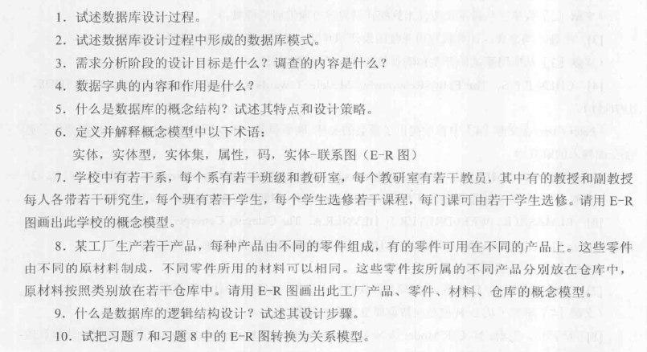

答：

1. 1）需求分析

2）概念结构设计

3）逻辑结构设计

4）数据库物理设计

5）数据库实施

6）数据库运行和维护

5.答： 概念结构是信息世界的结构，即概念模型。

概念结构独立于数据库逻辑结构和支持数据库的DBMS，其主要特点是：  
①概念模型是现实世界的一个**真实模型**。概念模型应能真实、充分反映现实世界，能满足用户对数据的处理要求。  
②概念模型应当**易于理解**。概念模型只有被用户理解后，才可以与设计者交换意见，参与数据库的设计。  
③概念模型应当**易于更改**。由于现实世界(应用环境和应用要求)会发生变化，这就需要改变概念模型。易于更改的概念模型有利于修改和扩充。  
④概念模型应**易于向数据模型转换**。概念模型最终要转换为数据模型。设计概念模型时应当注意，使其有利于向特定的数据模型转换。

设计策略通常有4种：

1）**自顶向下**。首先定义全局概念结构的框架，然后逐步细化。

2）**自低向上**。首先定义各局部应用的概念结构，然后将他们集成起来，得到全局概念结构。

3）**逐步扩张**。首先定义最重要的核心概念结构，然后向外扩充，一衮雪球的方式逐步生成其他概念结构。

4）**混合策略**。将自顶向下和自底向上相结合，用自顶向下策略设计一个全局概念结构的框架，以它为骨架集成由自底向上策略中设计的各局部概念结构。

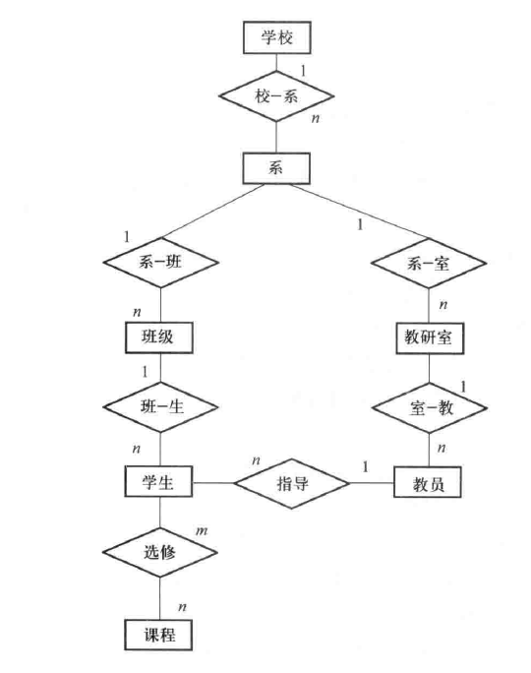

7. 答：

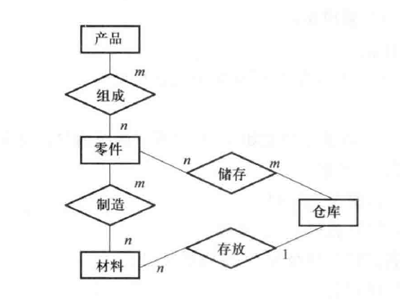

8. 答：E-R 图：

9. 答：逻辑结构设计就是把概念结构设计阶段设好的基本E-R图转换为与选用DBMS产品 所支内持的数据模型相符合的容逻辑结构。  
步骤：  
（1）将概念结构转换为一般的关系、网状、层次模型；  
（2）将转换来的关系、网状、层次模型向特定DBMS支持下的数据模型转换；  
（3）对数据模型进行优化。

10. 答：习题7的ER图转换的关系模型如下，画线的属性是主码属性。

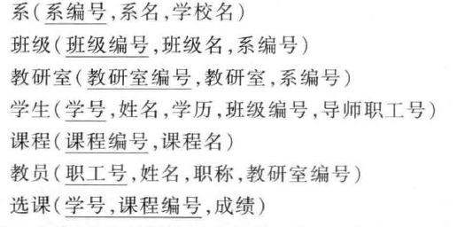

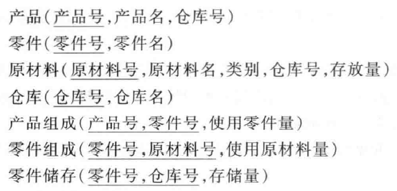 习题8的ER图转换的关系模型如下，画线的属性是主码属性。